**MANUAL DE USUARIO TSP UMBRELLA**

**1.** Ingresar en el navegador de su preferencia la URL: http://tspumbrella.herokuapp.com/.

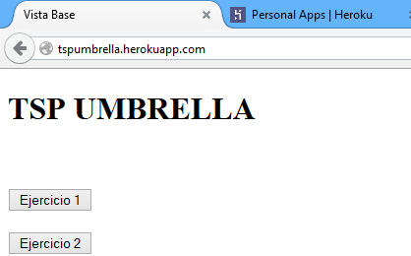

**2.** Realizar clic sobre el ejercicio del cual quiere ver el resultado. Si se realiza clic sobre el primer ejercicio obtendrá algo como:

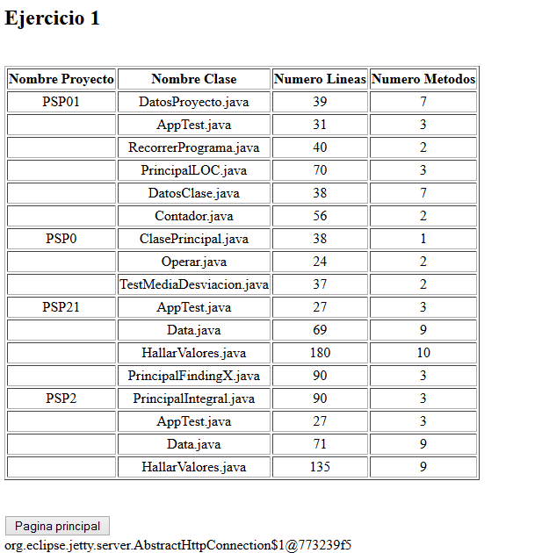

**3.** Por último si se quiere regresar al menú principal, hacer clic sobre el botón "Pagina Principal". Cada ejercicio tiene el botón en mención

